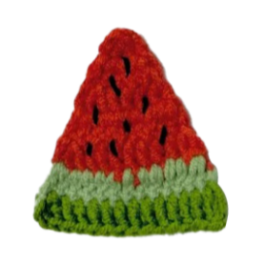
西瓜平面图解

- 本项目使用的材料
用线:4股毛线 钩针:2.5mm或3.00mm

二．本项目用到的针法：
锁针(ch)
长针(F)
长针加针(FV)

- 钩织步骤：（图解）

第一行:3ch，倒3钩(3F)
先起针3个辫子，倒回来在第二针上开始钩3个长针，翻转；

第二行:Fv, F, Fv
先3个锁针起立，然后1个长针加针+1个长针+1个长针加针，翻转；

第三行:Fv,3F,Fv
还是先3个锁针起立，然后1个长针加针+3个长针+1个长针加针，翻转；

第四行:Fv,5F, Fv
接着还是先3个锁针起立，然后1个长针加针+5个长针+1个长针加针，翻转；

第五行:Fv.7F,Fv
继续先3个锁针起立，然后1个长针加针+7个长针+1个长针加针，引拔并断线；

第六行:Fv，9F，Fv
换线后还是先3个锁针起立，然后1个长针加针+9个长针+1个长针加针，引拔并断线；

第七行:Fv，11F，Fv

最后换线后还是先3个锁针起立，然后1个长针加针+11个长针+1个长针加针，引拔断线。

